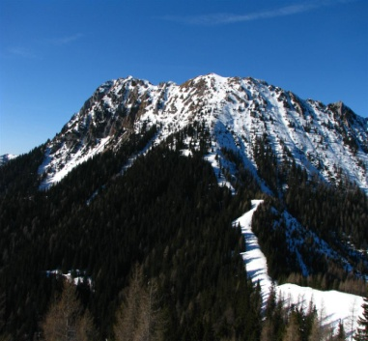
ŠPORTNI DAN - PLANINSKI
V četrtek, 13.9.2018
6. razred; VREMŠČICA
ZBOR: 8.20, predviden PRIHOD: do 12.40
7. razred; SLIVNICA
ZBOR: 8.10, predviden PRIHOD: do 13.00
8. razred; SLAVNIK
ODHOD: 8.00, predviden PRIHOD: do 13.30

Pred odhodom dobijo učenci šolsko malico (sendvič i n vodo) v NAHRBTNIKU imajo dodatno pijačo (negazirano in čim manj sladkano), sadež ali sadno rezino ( frutabelo), majico s kratkimi rokavi za preobleč, kapo, rokavice, papirnate robčke in par obližev.
Učenci naj bodo primerno obuti in oblečeni; pohodne čevlje, trenerko, ali pohodne hlače, majico s kratkimi rokavi, majico z dolgimi rokavi in vetrovko.
Cena: avtobusni prevoz ( po položnici ).
Učenci, ki so prijavljeni na kosilo gredo pojest takoj po prihodu.

Želimo vam prijeten planinski izlet.
AKTIV ŠPORTA

